
Laboratorio de Sistemas Embebidos

-Sistema Inteligente de Control de Semaforo 2025-

Lambrechts Jose, Rodriguez M. De los Angeles, Rodriguez Nehuen
Obejtivos
Detectar vehiculos en tiempo real para habilitar el cruce solo cuando sea necesario, para asi disminuir la espera innecesaria en la arteria principal y optimizar el flujo vehicular en los cruces con arterias principales.

Metodologias
Hardware
Raspberry.Pi 4
LEDs
WebCam
Software
Python
OpenCV
Rpi.GPIO
Logica de Funcionamiento: Cuando se detecta un auto en la arteria secundaria, se pone en marcha el ciclo para habilitar el pase del mismo.
Resultados / Prototipo
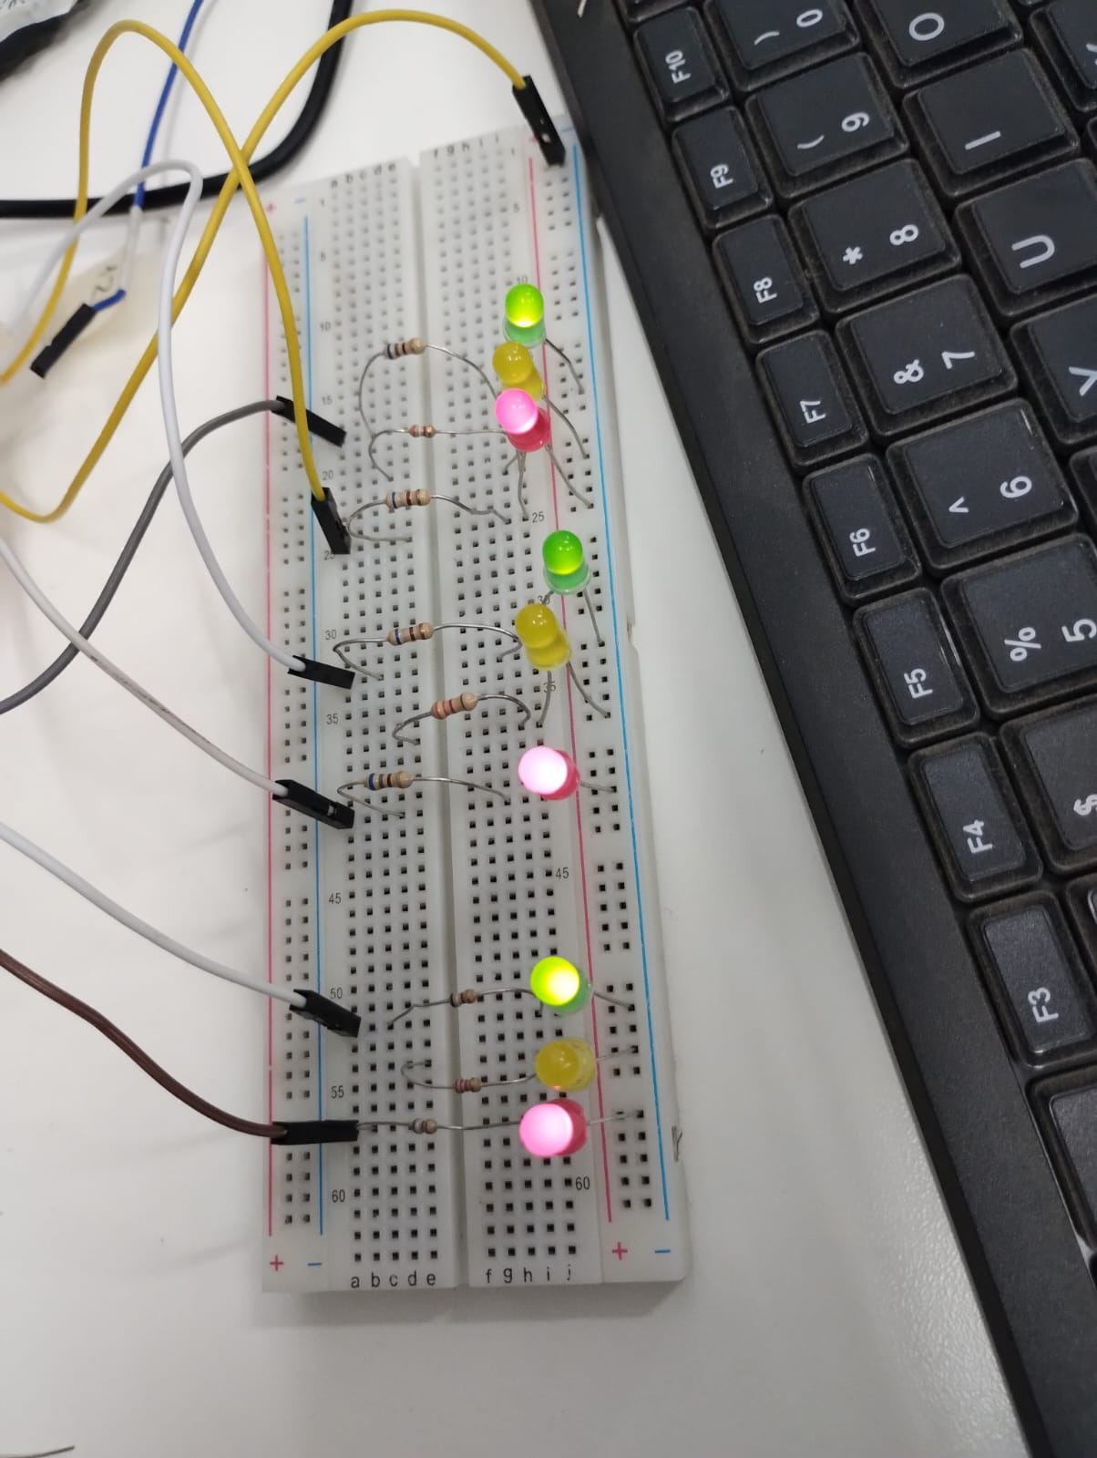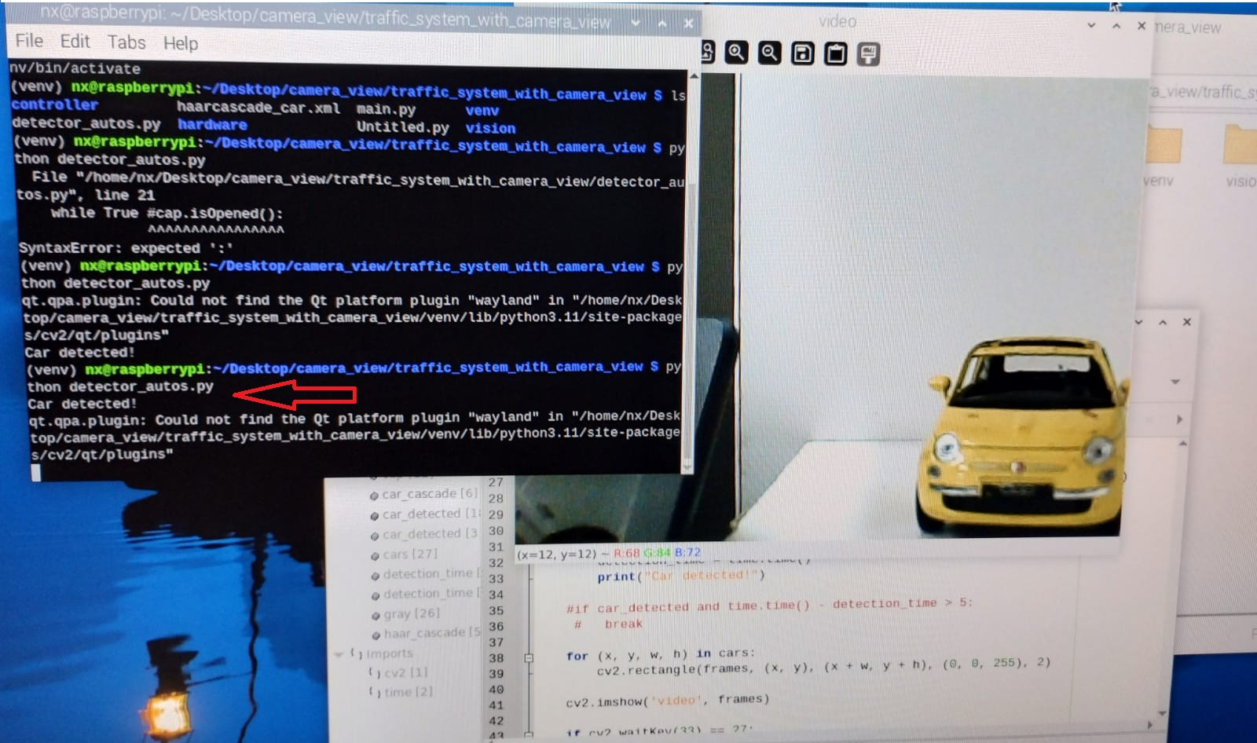
Beneficios
✔ Reducción de emisiones por vehículos detenidos
✔ Ahorro energético al evitar ciclos fijos
✔ Escalable a diferentes tipos de intersecciones
Caracteristicas Claves
Hardware: Raspberry Pi 4 + cámara de bajo costo
Software: OpenCV + lógica de control adaptable
Sostenible: Diseñado para funcionar 24/7 con recursos limitados

Mejoras Posibles
Añadir un sensor ultrasónico HC-SR04 para validar la presencia de vehículos cerca de la línea de stop.
Incluir un acelerador de IA como Coral USB para procesar modelos complejos en la Raspberry Pi.
Usar la cámara oficial de Raspberry Pi con librerías picamera2 para mejor rendimiento.
Implementar LoRa o Zigbee para coordinar múltiples intersecciones y crear "olas verdes". Y asi halla comunicacion entre semaforos.
Diagrama y Funcionamiento
